**НЕГОСУДАРСТВЕННОЕ ОБРАЗОВАТЕЛЬНОЕ ЧАСТНОЕ УЧРЕЖДЕНИЕ ВЫСШЕГО ОБРАЗОВАНИЯ**

**«МОСКОВСКИЙ ФИНАНСОВО-ПРОМЫШЛЕННЫЙ УНИВЕРСИТЕТ «СИНЕРГИЯ»**

|  |  |  |
| --- | --- | --- |
| **Факультет/Институт** |  | Информационных технологий |
|  |  | (наименование факультета/ Института) |
| **Направление/специальность** |  | Информационные системы и технологии |
| **подготовки:** |  | (код и наименование направления /специальности подготовки) |
| **Форма обучения:** |  | очная |
|  |  | (очная, очно-заочная, заочная) |
|  |  |  |

**Лабораторный практикум № 4**

|  |  |  |  |  |
| --- | --- | --- | --- | --- |
| **по дисциплине** |  | **Администрирование информационных систем** | | |
|  | | |  | (наименование дисциплины) |

|  |  |  |  |  |
| --- | --- | --- | --- | --- |
| **Обучающийся** |  | **Пахомов Антон Юрьевич** |  |  |
|  |  | (ФИО) |  | (подпись) |
| **Группа** |  | **ВБИо-307рсоб** |  |
|  |  |  |  |

|  |  |  |  |  |
| --- | --- | --- | --- | --- |
| **Преподаватель** |  | Сибирев Иван Валерьевич |  |  |
|  |  | (ФИО) |  | (подпись) |

**Москва 2024**

**Задание**   
1. Провести администрирование дисковых ресурсов сервера Microsoft Windows Server 2012 R2.

2. Задать параметры, указанные преподавателем. (Настройка виртуального RAID массива)

Файловый сервер предоставляет централизованное место для хранения и совместного использования файлов по сети. Когда много пользователей нуждается в доступе к одним и тем же файлам и данным приложений, необходимо настроить файловые серверы в домене. В более ранних версиях операционной системы Microsoft Windows Server все серверы устанавливались с базовыми файловыми службами. В случае с Windows Server 2012 нужно специально настроить сервер в качестве файлового сервера, добавив роль Файловые службы (File Services) и настроив эту роль использовать надлежащие службы роли.

1. Добавим роль файловые службы на сервер при помощи диспетчера серверов, рисунок 1 (а,б,в).

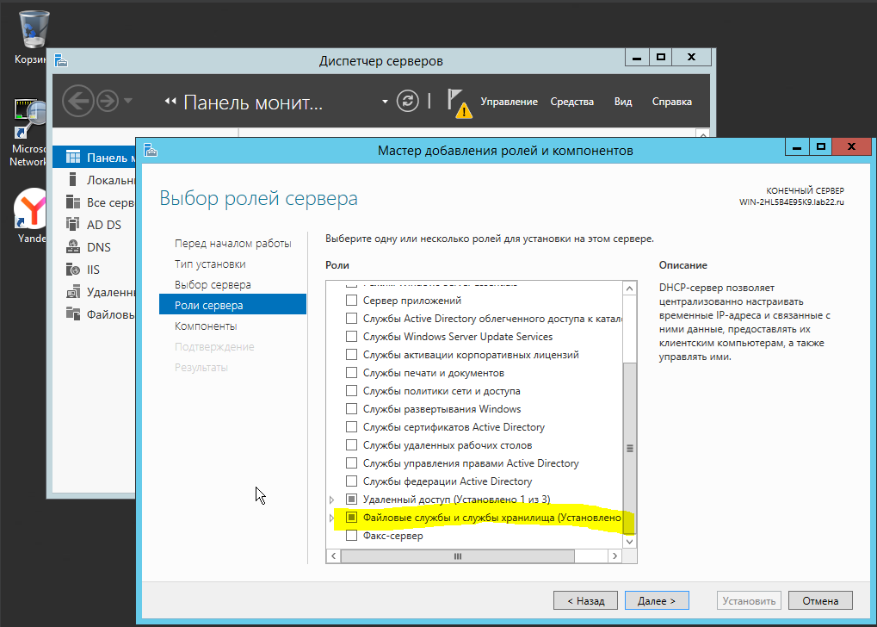

Рисунок 1(а) − Добавление дополнительных компонентов файловых служб.

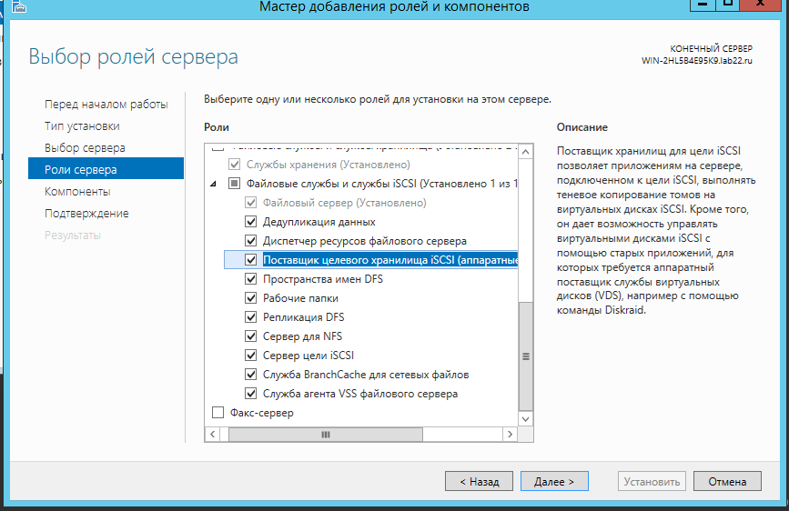

Рисунок 1(б) − Добавление дополнительных компонентов файловых служб.

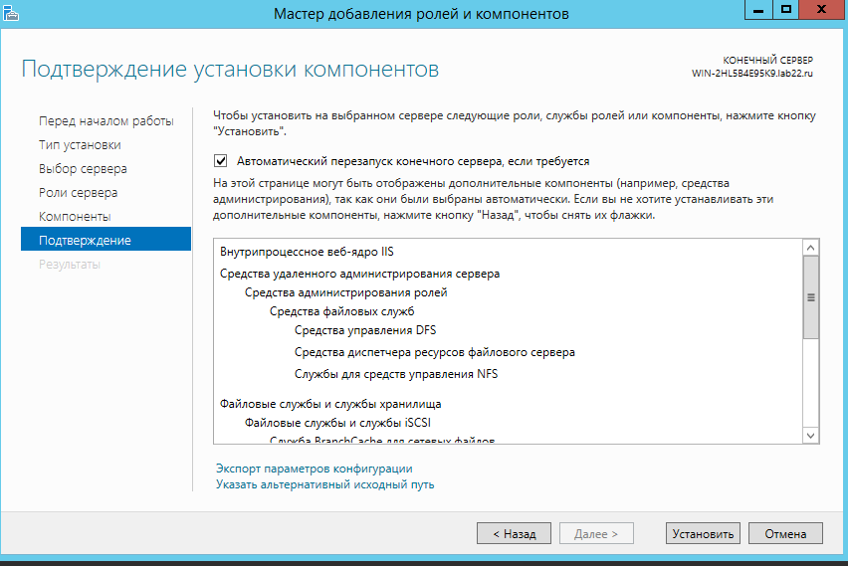

Рисунок 1(в) − Добавление дополнительных компонентов файловых служб.

Теперь сервер имеет ряд утилит для администрирования дисков.

**Работа с физическими дисками**

Для определения размера сектора нужно использовать утилиту командной строки Fsutil, можно посмотреть все диски, рисунок 2.

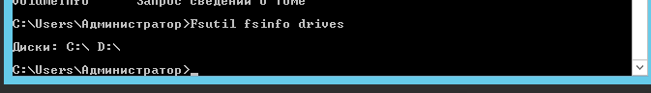

Рисунок 2 − Просмотр дисков сервера.

И информацию по конкретному диску, рисунок 3

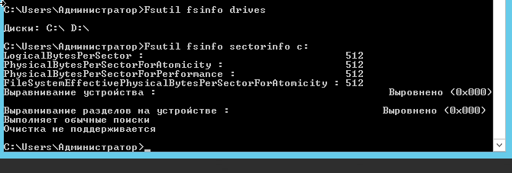 Рисунок 3 − Просмотр диска С: сервера.

Управление дисками можно осуществлять также с помощью оснастки Управления Дисками, рисунок 4.

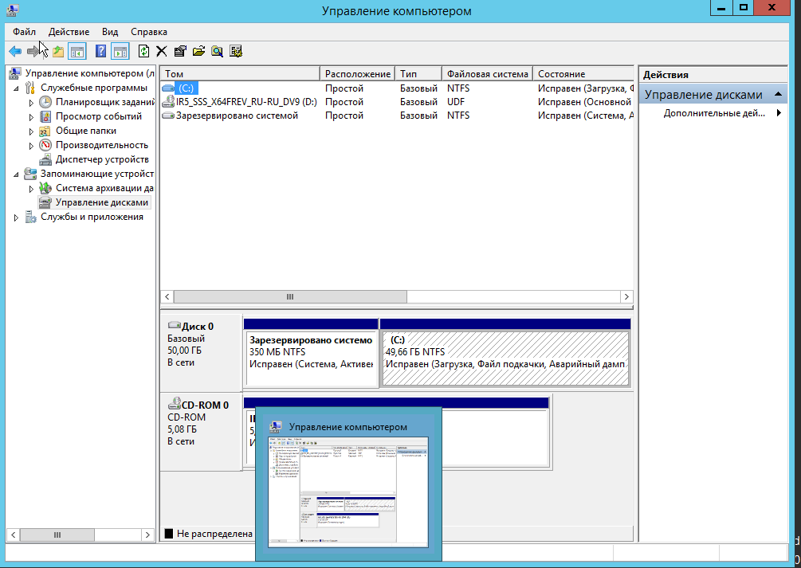

Рисунок 4 − Управление дисками.

В окне **Управление дисками** находится список всех дисков, подключенных к серверу. Диски могут быть в состоянии: **онлайн -** диск готов к использования, **офлайн -** диск недоступен, **не инициализирован** - диск не инициализирован. Также здесь же можно увидеть файловую систему дисков их работоспособное состояние и их размер.

Для получения информации о диске нужно нажать правой кнопкой мыши на нем и выбрать команду Свойства, рисунок 5.

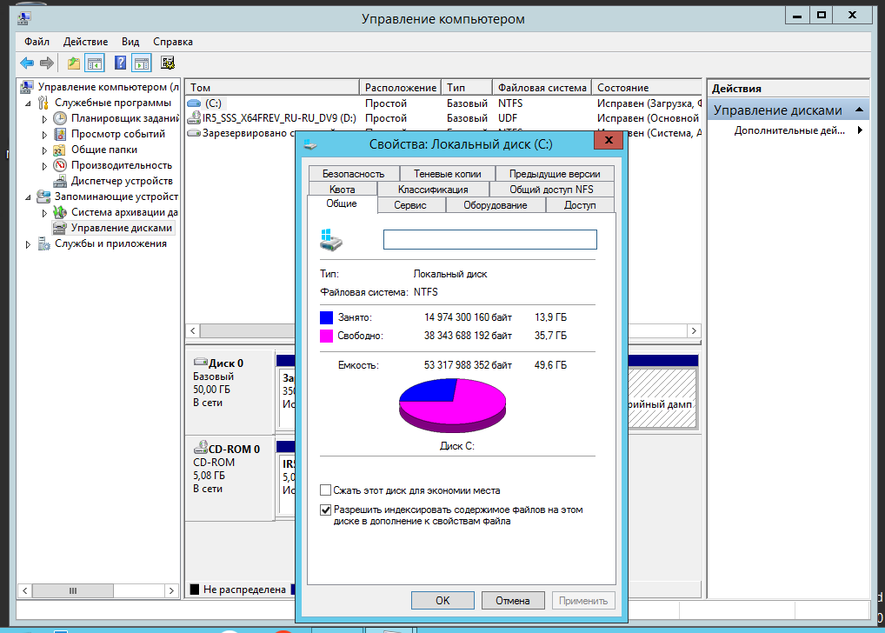

Рисунок 5 − Просмотр информации о диске.

Если настроено удаленное управление через диспетчера серверов и MMC можно использовать оснастку Управление дисками, чтобы управлять дисками удаленного компьютера.

Можно выполнить задачи:

* Изменить ограничивающие свойства диска
* Изменить букву диска
* Отформатировать уменьшить или расширить том
* Удалить том
* Создать или присоединить виртуальный диск

Работа со сменными дисками (NFTS, FAT, FAT32) возможна через проводник, где есть возможность форматирования диска и получения свойств о диске, рисунок 6.

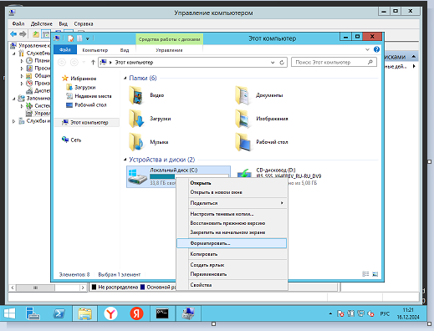

Рисунок 6 − Способ работы со сменными дисками.

**Установка и проверка нового диска**

Используется при горячей замене диска. Чтобы новый диск инициализировался необходимо открыть Управление дисками и выбрать команду проверки дисков, рисунок 7.

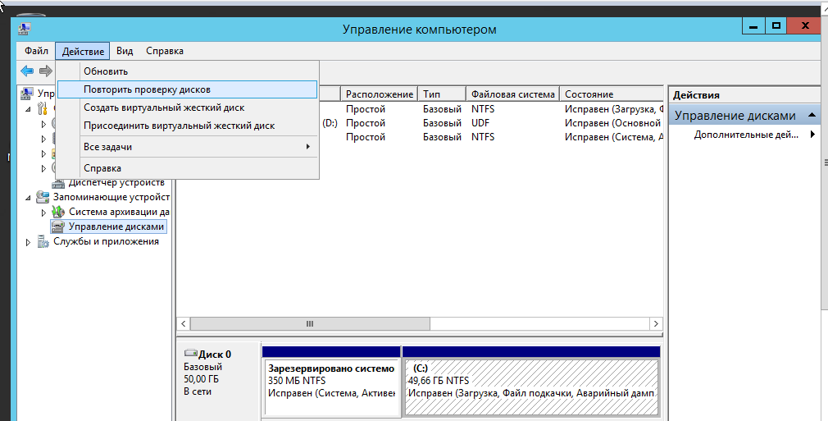

Рисунок 7 − Добавление нового диска.

Либо инициализировать диск с помощью Действия – инициализация дисков.

**Работа с базовыми и динамическими дисками**

Для базовых и динамических дисков можно осуществлять различные задачи конфигурации.  
диска.

Над базовыми дисками доступны следующие действия:

* форматировать разделы и помечать их как активные;
* создавать и удалять первичные и расширенные разделы;
* создавать и удалять логические диски на расширенных разделах.

Операции над динамическими дисками:

* создание и удаление простых, чередующихся, составных (spanned), зеркальных томов и  
  томов RAID 5;
* удаление зеркала из зеркального тома;
* расширение простых или составных томов
* разделение тома на два тома;
* восстановление зеркальных томов или томов RAID 5;
* реактивирование отсутствующих дисков или дисков с состоянием "вне сети";
* преобразование обратно к базовому диску (требует удаления томов и восстановления их  
  из резервной копии).

Над дисками любого типа можно выполнить следующие операции:

* просматривать свойства дисков, разделов и томов;
* назначать буквы дискам;
* настраивать безопасность и общий доступ к диску

Чтобы преобразовать диск в динамический, достаточно нажать на него ПКМ и выбрать соответствующий пункт, рисунок 8.

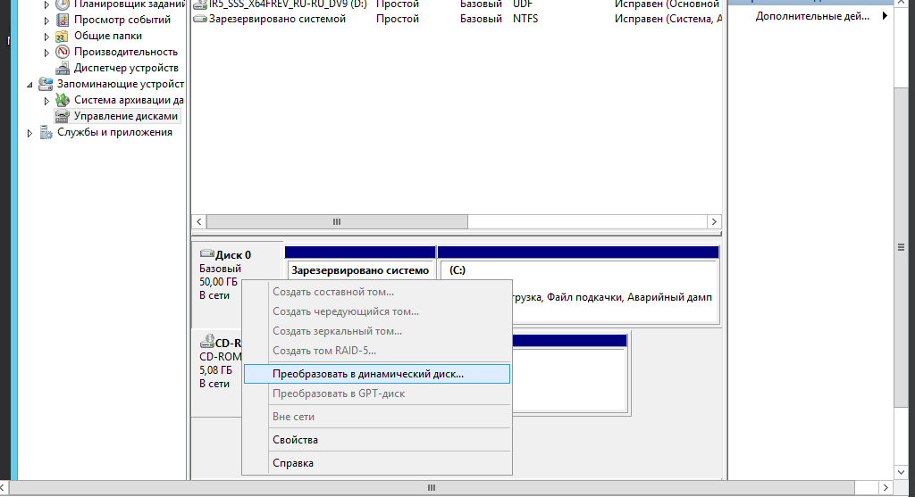

Рисунок 8 − Получение динамического диска.

**Управление виртуальными дисками**

Создать виртулаьный жесткий диск можно путем нажатия на кнопку действие – создать виртуальный жесткий диск.

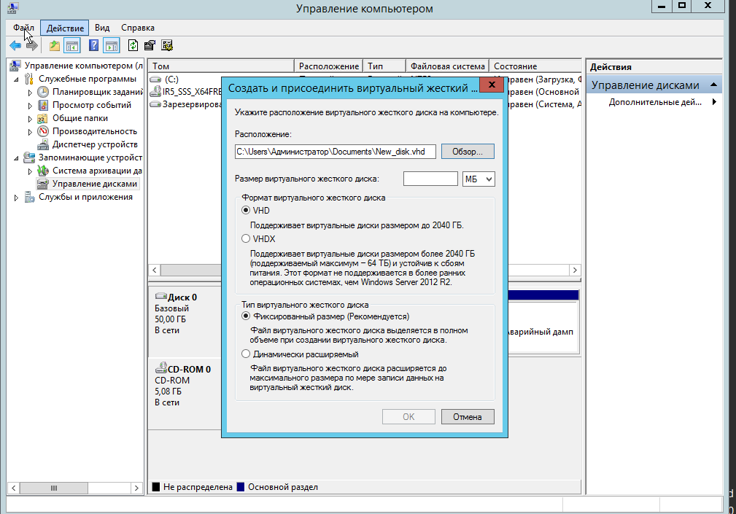

Рисунок 9 − Создание виртуального диска.

Задав параметры получаем новый виртуальный диск, рисунок 10.

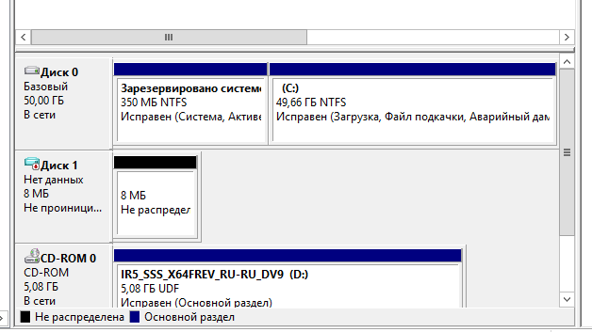

Рисунок 10 − Получение виртуального диска.

Далее необходимо инициализировать диск, рисунок 11.

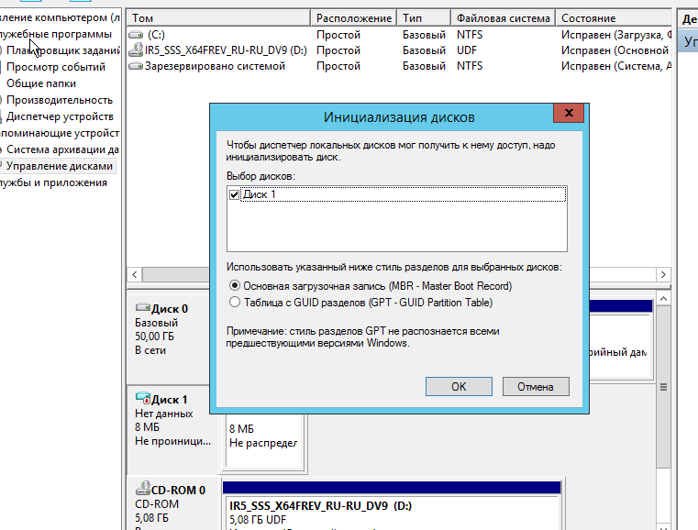

Рисунок 11 − Инициализация диска.

**Создание разделов и томов**

В оснастке Управление дисками создаются разделы, логические диски и простые тома. Инициализированный виртуальный диск можно разбить на томы, рисунок 12 (а, б, в).

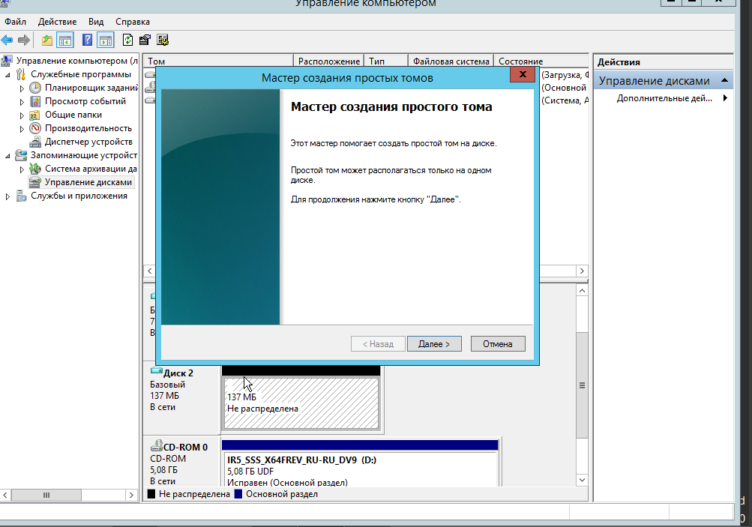

Рисунок 12 (а) − Создание простого тома.

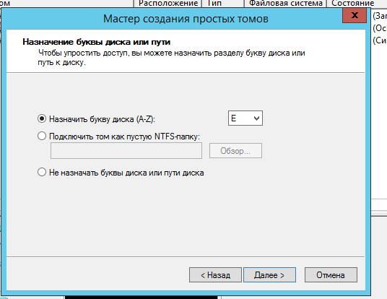

Рисунок 12 (б) − Назначение буквы новому тому.

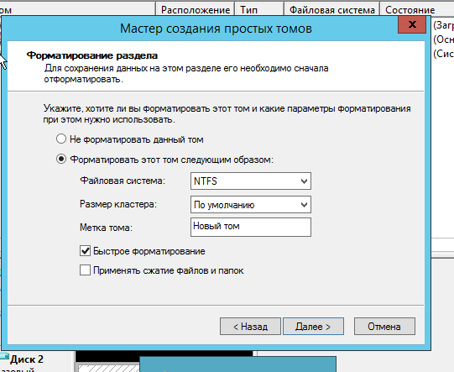

Рисунок 12 (в) − Определение формата раздела.

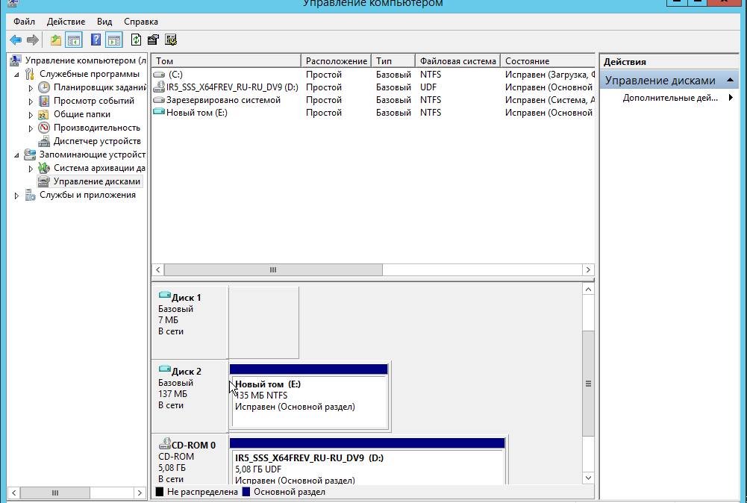

Рисунок 13 − Результат создания нового тома на виртуальном диске.

Также можно выполнить форматирование диска, форматирование делит файловую систему на разделы и удаляет все существующие данные.

Диск также можно сжать, сжать каталоги и файлы на диске, выполнить шифрование каталогов и файлов.

1. **Настройка томов и RAID массивов.**

С помощью RAID-массивов можно защитить важные деловые данные и в некоторых случаях улучшить производительность дисков. RAID может быть реализован посредством встроенных функций операционной системы (программный RAID) или с помощью аппаратных средств (аппаратный RAID). Windows Server 2012 поддерживает три уровня программного RAID: 0, 1 и 5. RAID-массивы реализуются как зеркальные, чередующиеся и чередующиеся с контролем четности.

Выполним создание тома с помощью панели управления дисками, для этого на нераспределенном пространстве нажмем создать составной том, рисунок 14.

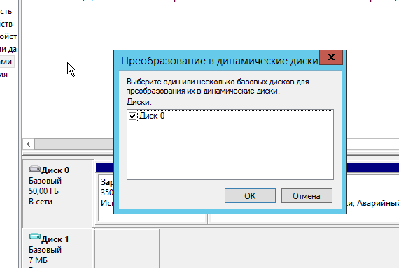

Рисунок 14 − Создание динамического дика.

Для формирования RAID массива необходимо несколько физических дисков. Необходимо выбрать на диске, который необходимо зазеркалить, пункт добавить зеркало, рисунок 15.

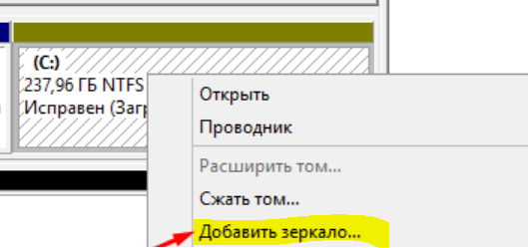

Рисунок 15 − Создание RAID1 зеркалирование.

В таком случае выполнилось бы создание зеркального набора RAID 1. Для этого том, который нужно зеркалировать, должен быть простым томом и на втором диске нужно иметь нераспределенную область равного или большего размера (чем существующий том).

Для создания RAID 5 на физическом динамическом диске необходимо выбрать соответствующий пункт в поле Управление дисками, рисунок 16.

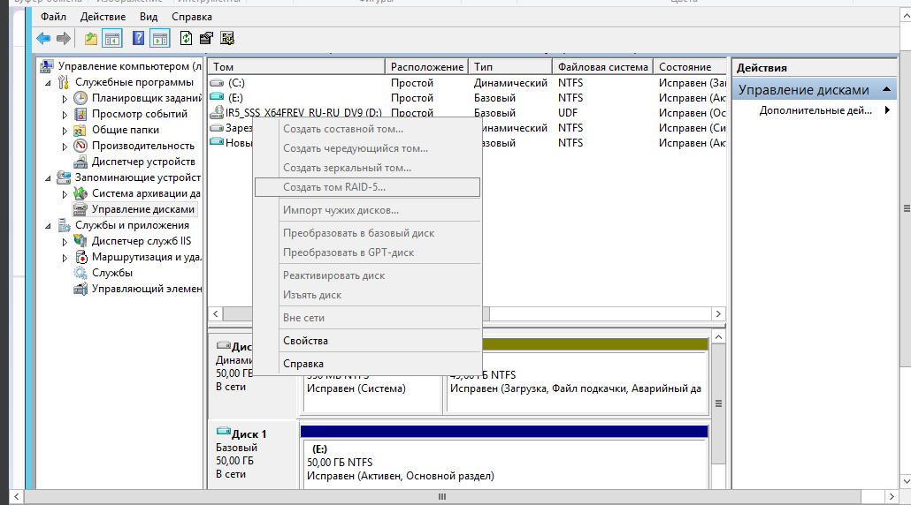

Рисунок 16 − Создание RAID 5.

Выводы: в ходе выполнения работы были изучены и применены методы администрирования дисковых ресурсов сервера **Microsoft Windows Server 2012 R2**, а также настроен виртуальный RAID-массив с использованием технологии **Дисковых пространств**.